02.01.- Planilla

Para armar los casos de prueba generales, se confeccionó la siguiente planilla, que instanciaremos en cada uno de las pruebas generales definidas.

Descripción
Clasificación |  | Aspecto
 |  | Disponibilidad | Carga | Performance | Distribución de cache
Capa de ejecución | Vista – Controlador (VC)
Capa de ejecución | Controlador – Negocio (CN)
Tipo de ejecución |  | [Manual / Automática]
Entrada
Salida
Criterio de éxito

02.02.- Pruebas generales definidas

02.02.01.- Prueba general: Desconexión de un nodo en esquema colaborativo

Descripción |  | Desconexión de un nodo en un esquema colaborativo, ya sea de confección de trabajo práctico o de su correspondiente dictamen
Clasificación |  | Aspecto
 |  | Disponibilidad
Capa de ejecución | VC | X
Tipo de ejecución |  | Manual
Entrada |  | Entorno de pruebas; sincronización de texto
Salida |  | Trabajo práctico o dictamen en un determinado estado de sincronización
Criterio de éxito |  | Correcto e ininterrumpido funcionamiento de la sincronización del texto

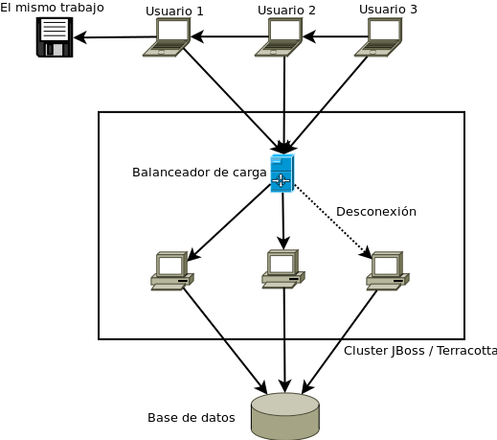

02.02.02.- Prueba general: Performance dentro del contexto normal de funcionamiento

Descripción |  | Performance dentro del contexto normal de funcionamiento
Clasificación |  | Aspecto
 |  | Performance
Capa de ejecución | VC | X
Tipo de ejecución |  | Automática
Entrada |  | Contexto normal de funcionamiento
 |  | JMeter
Salida |  | Mediciones
Criterio de éxito |  | Comprobación de los tiempos normales de funcionamiento
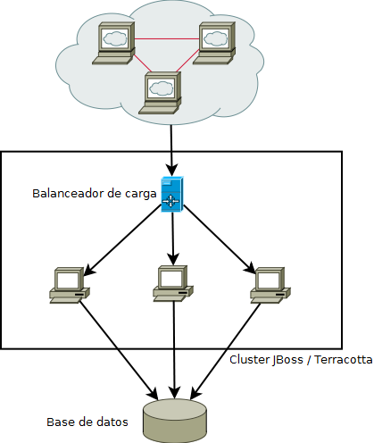

02.02.03.- Prueba general: Prueba normal de carga

Descripción |  | Escenario de prueba normal de carga
Clasificación |  | Aspecto
 |  | Carga
Capa de ejecución | CN | X
Tipo de ejecución |  | Automática
Entrada |  | Escenario que represente un nivel de carga al menos 10 veces superior al nivel de carga normal
 |  | Instancia con JMeter
Salida |  | Mediciones
Criterio de éxito |  | Mediciones que indican que el sistema siempre dá respuesta
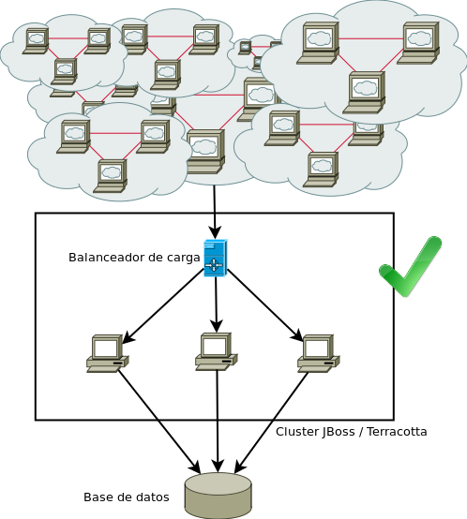

02.02.04.- Prueba general: Disponibilidad automática

Descripción |  | Disponibilidad incesante y automática
Clasificación |  | Aspecto
 |  | Disponibilidad
Capa de ejecución | CN | X
Tipo de ejecución |  | Manual
Entrada |  | Escenario con N nodos al que se conecta un cliente
 |  | Corte intencional de conexión de uno de los nodos
Salida |  | Conclusión respecto a la disponibilidad
Criterio de éxito |  | Aplicación igualmente disponible; comprobación de los tiempos normales de funcionamiento
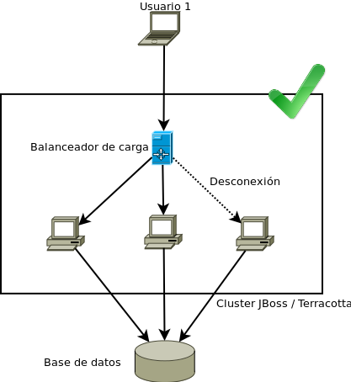

02.02.05.- Prueba general: Carga

Descripción |  | Evaluar balance de carga del sistema al ponerlo bajo la presión de cerrar la sesión que está usando el cliente
Clasificación |  | Aspecto
 |  | Carga
Capa de ejecución | CN | X
Tipo de ejecución |  | Automática
Entrada |  | Escenario que represente un nivel de carga al menos 10 veces superior al nivel de carga normal
 |  | JMeter
Salida |  | Mediciones
Criterio de éxito |  | Responde el nodo con menos carga; comprobación de los tiempos normales de funcionamiento
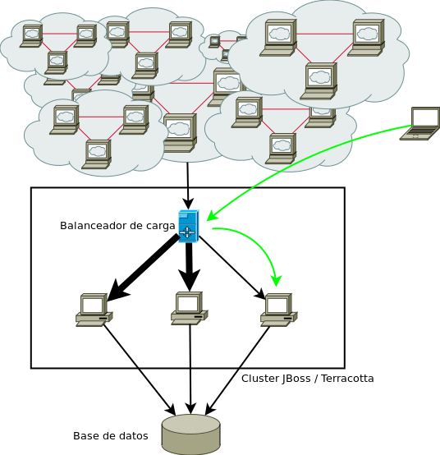

02.02.06.- Prueba general: Caché

Descripción |  | Actualizar datos del usuario y verificar distribución del caché luego de desconectar la base de datos
Clasificación |  | Aspecto
 |  | Distribución de cache
Capa de ejecución | CN | X
Tipo de ejecución |  | Automática
Entrada |  | Instancia de escenario normal; modificación sobre datos de un usuario, desconexión de la base de datos, y posterior consulta de los mismos desde otro nodo
Salida |  | Resultado en el segundo nodo
Criterio de éxito |  | Datos actualizados disponibles en el otro nodo
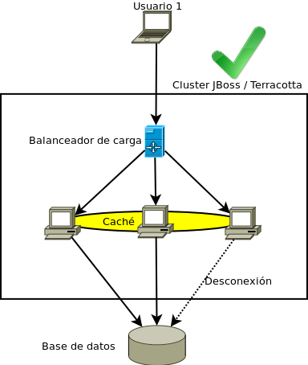

02.02.07.- Prueba general: Sesión

Descripción |  | Verificar que frente a un error en uno de los nodos, la sesión del usuario es administrada en otro nodo manteniendo la disponibilidad
Clasificación |  | Aspecto
 |  | Disponibilidad
Capa de ejecución | VC | X
Tipo de ejecución |  | Automática
Entrada |  | Instancia de escenario normal; ingreso al sistema con un usuario, y posterior desconexión del nodo que lo atendió inicialmente, siendo que hay otros nodos disponibles
Salida |  | Resultado en otro nodo
Criterio de éxito |  | Sesión distribuida; comprobación de los tiempos normales de funcionamiento
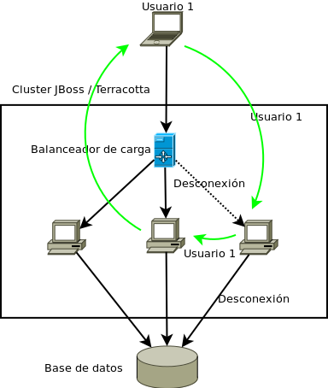

02.02.08.- Prueba automática: Stress Test

Descripción |  | Esta prueba le dá al sistema una carga mucho mayor de la normal o esperada, con el objetivo de observar el comportamiento de la misma ante picos muy altos de utilización.
Clasificación |  | Aspecto
 |  | Disponibilidad
Capa de ejecución | VC | X
Tipo de ejecución |  | Automática
Entrada |  | Escenario de pruebas y plan de pruebas “HttpProxy - Test Plan - Prueba completa”
Salida |  | Tiempos medios, desviaciones estándar y rendimiento para cada tipo de petición
Criterio de éxito |  | Que los tiempos medios totales se mantengan dentro de los parámetros establecidos en la tabla de tiempos estándares

El plan de pruebas “HttpProxy - Test Plan - Prueba completa” consiste en:
uardar 2 resoluciones + sincronizar texto de trabajos prácticos
- Ver estadística y actualizarla
- Guardar un Trabajo Practico
- Guardar 2 resoluciones + sincronizar texto de trabajos prácticos
- Evaluar 1 resolución
- Guardar 4 resoluciones + sincronizar texto de trabajos prácticos
- Ver estadística y actualizarla
- Guardar un Trabajo Práctico

02.02.09.- Prueba automática: Load Test

Descripción |  | Esta prueba le da al sistema una carga normal o esperada, con el objetivo de observar el comportamiento de la misma en situaciones normales de uso.
Clasificación |  | Aspecto
 |  | Carga
Capa de ejecución | VC | X
Tipo de ejecución |  | Automática
Entrada |  | Escenario de pruebas y plan de pruebas “HttpProxy - Test Plan - Prueba completa Simple”
Salida |  | Tiempos medios, desviaciones estándar y rendimiento para cada tipo de petición
Criterio de éxito |  | Que los tiempos medios totales se mantengan dentro de los parámetros establecidos en la tabla de tiempos estándares

El plan de pruebas “HttpProxy - Test Plan - Prueba completa Simple” consiste en:
- Buscar Trabajos Prácticos
- Iniciar Resolución
- Sincronizar texto de resolución 10 veces
- Guardar Resolución

02.02.10.- Prueba automática: Load Test Datos Clusterizados

Descripción |  | Se prueba específicamente la funcionalidad de sincronización de respuestas, la cual tiene su implementación específica en cada cluster
Clasificación |  | Aspecto
 |  | Disponibilidad
Capa de ejecución | VC | X
Tipo de ejecución |  | Automática
Entrada |  | Escenario de pruebas y plan de pruebas “HttpProxy - Test Plan – Prueba de solo sincronizar”
Salida |  | Tiempos medios, desviaciones estándar y rendimiento para cada tipo de petición
Criterio de éxito |  | Que los tiempos medios totales se mantengan dentro de los parámetros establecidos en la tabla de tiempos estándares

El plan de pruebas “HttpProxy - Test Plan – Prueba de solo sincronizar” consiste en:
- Sincronizar texto de resolución 10 veces

02.02.11.- Prueba automática: Load Test Datos No Clusterizados

Descripción |  | Prueba de carga normal exceptuando la funcionalidad de sincronización.
Clasificación |  | Aspecto
 |  | Disponibilidad
Capa de ejecución | VC | X
Tipo de ejecución |  | Automática
Entrada |  | Escenario de pruebas y plan de pruebas “HttpProxy - Test Plan - Prueba sin sincronizar”
Salida |  | Tiempos medios, desviaciones estándar y rendimiento para cada tipo de petición
Criterio de éxito |  | Que los tiempos medios totales se mantengan dentro de los parámetros establecidos en la tabla de tiempos estándares

El plan de pruebas “HttpProxy - Test Plan - Prueba sin sincronizar” consiste en:
- Buscar Trabajos Prácticos
- Iniciar Resolución
- Guardar Resolución

